MATES 27/4/2020

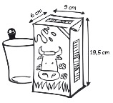1.- CALCULA EL ÁREA DE ESTE TETRABRICK DE LECHE

2.- Ordena de mayor a menor:

, , 3 , , 0´12,

